CONTRACEPTION CHEZ LES ADOS
(Revue Médicale Suisse, O. Julen C, Numéro : 3053, 2006)
(Dr Lourenco & Dr Yaron HUG)
_______________________________________________________________________________________

1/ CONTRACEPTION
2/ OUBLI DE PILULE - PILULE DU LENDEMAIN – IVG
3/ GROSSESSE CHEZ UNE ADO
4/ IVG

1/ CONTRACEPTION
- 1^{ers} rapports sexuels chez les adolescents (étude SMASH) :
  - 35% à 16 ans
  - 50% à 17 ans
- 92% des adolescents utilisent une contraception lors du 1er rapport sexuel en Suisse
- Les cycles anovulatoires sont fréquents dans les 5 ans qui suivent la ménarche (qui a lieu en moyenne en Suisse à 13 ans) => retard d’un cycle ≠ forcément à grossesse ET inversément une contraception n’exclue pas une grossesse => si doute, dosage béta- hCG.
- Les adolescentes aiment tester leur fertilité
  - 5% d’échec de pilule => associer un préservatif chez les ado (si allergie au latex il existe des préservatifs sans latex)!
  - 12% d’échec de préservatifs
  - Comme les ado ont des cycles sont irréguliers, la méthode Ogyno Knauss (rapport en dehors des périodes d’ovulation) est très inefficace !
  - 4% des adolescentes tomberont enceinte entre 16-20 ans.
  - Le risque cumulé de grossesse pour une femme qui prend la pilule de 16-30 ans est de 50 % !!!
- Ne pas oublier de proposer la vaccination HPV avant de donner la pilule !
- Préservatif : 3% d’échecs si utilisation parfaite et 12% dans la vie réelle
- Pilule : 0,1% d’échecs si utilisation parfaite et 5% dans la vie réelle => à un adolescent, il faut toujours préconiser la pilule +préservatif !
- Compliance : 30% des femmes arrêtent la pilule après 1 an, essentiellement en raison des effets secondaires
- Utiliser le problème de l'acné pour introduire une contraception et discuter des MST

ATTENTION CROYANCE :
- La pilule fait prendre du poids (Faux ! C'est l'alimentation)
- La pilule rend stérile (faux)
- Il n'y a faut faire une pause de la pilule après une prise de pilule prolongée (Faux)
- La pilule donne le cancer => 3 ans de pilule
  - Protège du CA de l’endomètre et des ovaires
  - Augmente de 30% le risque du CA du sein…=> Pilule contre indiquée si CA sein familial à début jeune => évt. bilan génétique.

PHYSIOLOGIE
TRIPLE VERROU :
- Modification de la glaire cervicale qui reste épaisse
- Modification l'endomètre qui ne se prépare pas à la nidation
- Inhibition de l'ovulation

L’ETHINYL-ESTRADIOL
- L’EE stabilise l'endomètre et permet les hémorragies cycliques de privation lors de la pause (simule un cycle naturel qui n’est pas nécessaire (possible de prendre la pilule en continu sans risque) mais psychologiquement désiré par les femmes (sinon mauvaise compliance)
- L’EE est dosé habituellement entre 15 à 35 ug par jour
- NB : Avec < 20 ug d'EE on a souvent des spotting…
- Les effets secondaires des œstrogènes (rétention sodée, (mastodynie, céphalées), nausées) sont plus rares pour les préparations transdermiques (patch d’EVRA®) qui permettent une délivrance linéaire => des concentrations sériques d'EE plus stables

PROGESTATIFS

- 2 familles (dérivés de la noréthindrone)
  - 2ème génération :
    - Lévonorgestrel (LNG), faiblement androgénique
  - 3ème génération avec effets encore MOINS androgéniques mais effets thrombogènes mais sans signification clinique:
    - Gestodène (Mirelle®)
    - Désogestrel (Cerazette®)
    - Norgestimate (Cilest®) qui bien que métabolisé en LNG a des propriétés de 3ème génération.
    - Acétate de cyproterone (Diane 35®)
  - Autres
    - Drospirénone (Yasmin®, Yasminelle®) => Nouveaux=> peu de recul = Progestatif analogue de la spironolactone avec profil biochimique très proche de la progestérone
        - Activité anti minéralo-corticoïdes => effet diurétique léger => contrebalance l'effet de rétention hydrosodée de l'EE (céphalées, oedèmes, prise de poids)
        - Action anti androgénique => effet bénéfique potentiel sur l'hirsutisme et l'acné

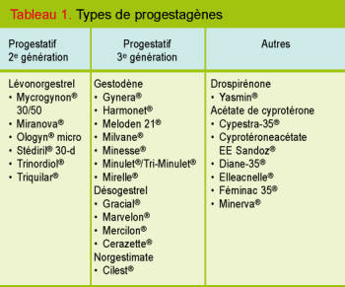

AVANT DE PRECRIRE UNE PILULLE OESTRO-PROGRESTATIVE :
- Exclure contre indication:
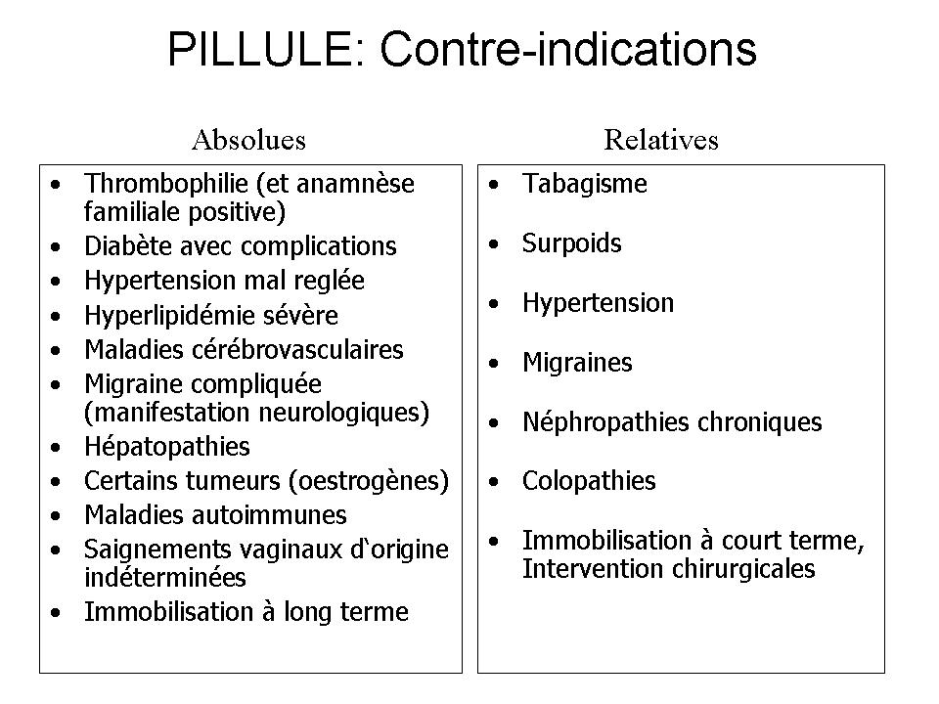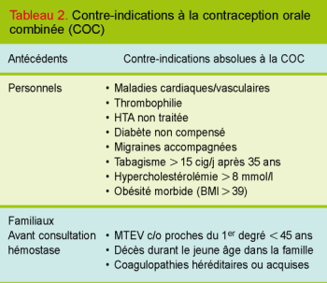

- Pour les femmes de < 35 ans, les avantages de la pilule sont bien supérieures au risque même si fume >15 cigarettes/j
- Par contre si > 35 ans et > 15 cigarettes/jour (consommation souvent sous-estimée) = une pilule combinée est formellement contre-indiquée

Status avant prescription :
- Mesure TA (exclure HTA)
- Mesurer le poids (objectiver une éventuelle prise pondérale sous pilule)
- L’examen gynécologique n’est pas indispensable mais utile si suspicion d’infection HPV, CE, Chlamydia, gonocoque => FROTTIS ET DESPISTAGE URINAIRE (Chlamydia/gonocoque)
- Ne pas hésiter à PROPOSER UN TEST DE GROSSESSE (anamnèse souvent peu fiable)
- Penser aux INTERACTIONS MEDICAMENTEUSES qui diminuent l’effet de la pilule ex : INDUCTEURS ENZYMATIQUES => Si c’est le cas on préférera :
    - Les Patch d’EVRA® (pas d’effet premier passage hépatique)
    - Une pilule plus fortement dosée avec 50 ug d’EE.

COMMENT DEBUTER LA PILULE ? METHODE « QUICK START »
- Débuter pilule dès la 1ère consultation :
  - Si dernières règles datant de < 5 jours
  - Si dernières règles datant de > 5 jours (+ préservatif ad prochain cycle)
- Bilan nécessaire? NON !=> Ne mesurer QUE la TA avant de donner la pilule oestro-progestative
- Proposer le vaccin HPV et un test de grossesse en cas de doute
- Toujours associer une protection mécanique pendant la 1ère semaine (protection dès 1-2 semaines de prise) et même ensuite chez les ado (5% échec de pilule).
- Prescrire en même temps la pilule du lendemain avec les premières plaquettes et expliquer son utilisation
- Informer l’ado : oublis fréquents = spotting.
- Post prescription, organiser un CTRL après 3 mois, et donner les N° d'urgence (cabinet, planning familial)
- Attention aux interactions médicamenteuses baissant l'efficacité de la pilule.

PILULES
- 45 formulations de pilules en Suisse et la moins chère est à 5.-CHF/mois => Attention au prix si l'ado la paie elle même
- Choix de formulation:
  - Pilule => prise quotidienne
  - Patch cutané => changement 1x/sem.
  - Anneau hormonal => changement 1x/ mois
1ER CHOIX:
- Pilule “Mini dosée” avec
  - 15-30 ug d’EE => moins d’EE= moins d’EI thrombo-embolique. Par contre risque de spotting augmenté… => Si mauvaise tolérance => Si saignements/spotting dérangeants augmenter la dose d'EE de 20 à 30 mcg.
  - LNG = progestatif de 2ème GENERATION (revient moins cher).
LES MARQUES®
    - Ologyn micro® (30 ug EE + 0,15 mg LNG) = la plus utilisée pour adolescentes !
    - Microgynon®30 (30 ug EE + 0,15 mg LNG)
    - Miranova® (20 ug EE + 0,1 mg LNG)
2ème CHOIX
- Si EFFETS 2° dus à la PROGESTERONE (acnée, hirsutisme) => Discuter diverses pilules anti androgéniques
    - Avec gestodène : Mirelle® (15 ug EE et 60 mg de gestodène) dès 16 ans
    - Avec acétate de cyproterone (= 2 mg d’acétate de cyproterone + 35 ug d’EE)
      - Holgyeme® (CHF.-9,75)
      - Cyprelle® 35 (CHF.-9,90)
      - Elleacnelle® (CHF.-13,90)
      - Cypestra-35® (CHF.-9,90),
      - Diane 35® (.-)
      - Feminac 35® (.-)
      - Minerva® (.-)
    - Avec drospirénone:
      - Yasmin® (.-) (30 mg de drospirénone + 30 ug d’EE)
      - Yasminelle® (.-) (30 mg de drospirénone + 20 ug d’EE) mais encore peu de recul…
- Si EFFETS 2° dus aux OESTROGENES :
  - Céphalées
  - Inconfort abdominal et nausées
  - Rétention sodée, oedèmes, prise de poids (transitoires)
=> Attitude :
    - Préférer une pilule mini dosée pour débuter (cf. plus haut)
    - Cerazette® (.-) (= 75ug de désogestrel) => progestatif seul !
    - PATCH EVRA®
      - Diffuse 20 ug/j d’EE + 150 ug/j de Norelgestromin
      - Absorption linéaire => [C] plasmatique stable => Moins d’effet d’2°. Nb: comme en patch la [C] plasmatique moyenne est 60% plus haute que per os, risque d’effets 2° classique des œstrogènes malgré tout…
      - EI: irritation locale, décollement.
      - CAVE : le Patch n'est plus efficace si décollement > 30% de sa surface!
- SI RISQUE D’INTERACTION (prise d’inducteurs enzymatiques) avec pilule mini dosée
    - PATCH EVRA® (pas d’effet de 1er passage hépatique)
    - Pilule combinée plus fortement dosée à 50 um d’EE
- Si OESTROGENES CONTRE INDIQUES => PROGESTATIF SEULS
  - Cerazette®,
  - Implanon®
  - Depo-Provera®
  - CI:
    - Accident thromboembolique
    - Migraine avec aura
  - EI:
    - Prise de poids de 3 kg/an
    - Ad 18 mois pour retour de fertilité a l'arrêt
    - SAIGNEMENTS fréquents et prolongés dans 30% des cas => la doxycycline pd 2 semaines peut être utilisée pour stabiliser l'endomètre une fois qu'on a exclu une autre cause (MST, GEU, fibrome, etc)
- Si PB DE COMPLIANCE, RETARD MENTAL => formes injectables
    - Depo-Provera 150® IM (Acétate de médroxy-progestérone): 1x/12sem mais attention à la minéralisation osseuse
    - Implanon® (Etonogestrel): durée d'action de 3 ans, très efficace mais avec EI des progestatif seul = saignements irréguliers
    - Lucrin Dépôt® 3 ou 6 mois (Leuprorelinum), bloc sécrétion de LH/FSH

- NB : Pilule "Micro dosée" = SANS progestatif

2/ OUBLI DE PILULE - PILULE DU LENDEMAIN – IVG

Quelques chiffres:
- 82% des adolescentes ont vécu des situations à risque (rapports non protégés et oubli de pilule)
- 50% des adolescentes oublient 1 pilule/cycle
- 5% des adolescentes tombent enceinte dans la 1ère année de pilule

Il n'est jamais trop tard pour la pilule du lendemain MAIS l’efficacité baisse rapidement:
      - 95% si pris dans les 24h
      - 85% si pris dans les 24-48h
      - 58% si pris dans les 48-72h

ATTITUDES SELON LES TYPES D’OUBLIS DE PILULE
- Oubli de <12h = PAS DE RISQUE => Prendre la dernière pilule oubliée et continuer les comprimés restants à l'heure habituelle.

- Oubli de >12h = RISQUE ! =>Attitude :
    - Oubli en début de cycle (J0-7)
      - Prendre la pilule du lendemain (Norlevo Uno®) en 1x (max 1x/cycle !)
      - + Préservatif pd 7 jours
    - Oubli en milieu de cycle (J7-15)
      - Prendre 2 pilules “classiques” par jours pd 2 jours puis 1 pilule par jour pd 7 jours
      - + Préservatif pd 7 jours
    - Oubli en fin de cycle (J16-28)
      - Débuter directement une nouvelle plaquette
      - + Préservatif pd 7 jours

PILULE DU LENDEMAIN
Contre indication absolue à la pilule du lendemain = porphyrie
- Efficace surtout pd premiers 3 jours:
  - 95% d’efficacité dans les 24h
  - 85% d’efficacité dans les 72h
- Type de pilules du lendemain :
- Norlevo® Uno = 1,5 mg de levonogestrel en 1x ad 3 jours (-5 jours) après rapports. Ne s’utilise max. 1x/cycle !
- EllaOne® (en France sur ordonnance) = pilule du lendemain utilisable ad 5 jours après un rapport
- Si pas de pilule du lendemain à disposition (ex : en voyage) => Réaliser soi-même une équivalente avec pilule "classique => But: obtenir 1.5 mg de lévonogestrel soit => Prendre 4 pilules NON micro dosée en 1x puis 2 pilules 12h après (ou 4 pilules à la fois)
- Pour obtenir facilement la pilule du lendemain:
- Centre spécialisé pour consultation mineur (planning familial) => sans ordonnance dès 14 ans
- En vente libre en pharmacie dès 16 ans
- EI : Céphalées, nausées => préscrire Zofran® avec

EFFETS SECONDAIRES DE LA PILULE DU LENDEMAIN
- Nausées
- Spotting
- Irrégularité du cycle suivant
- NB: n’est pas néfaste en cas de grossesse

GROSSESSE CHEZ UNE ADO VS IVG

Mise en évidence d’une grossesse:
- Retard des règles
- Tension, douleurs mammaires
- Col mou, violacé, glaires coagulées
- Nausées, fatigue, pollakiurie
- Dosage béta-HCG:
    - Quantitatif (HCG sanguine) dès J10 post ovulation => DES J4 AVANT LES REGLES suivantes supposées)
    - Qualitatif (HCG urinaires) dès J4 APRES RETARD DE REGLES

Calcul du terme:
- 40 SA si cycles réguliers de 28 jours
- 41 SA si cycles longs de 35 jours

Grossesse chez une ado => où demander de l’aide ? =>
  - Planning familial
  - Consultation des adolescents
  - Consultation Santé jeune, LAVI
  - Pédiatre
  - Pédopsychiatre

Abus sexuel estimé à 14% des enfants entre 6-12 ans.
- Abus sexuel par définition si relation d’un enfant de < 16 ans avec un aîné adulte de plus de 3 ans
- Si suspicion d’abus => en référer au CAN-TEAM/SPMI/GPE/SPJ

IVG
- Ne pas oublier de dépister les MST (hépatite B, HIV, gonocoque, Chlamydia, Syphilis) car Chlamydia associé dans 10% des grossesses avec IVG.
- Avant de décider d’une IVG, essayer de faire imaginer scénario avec et sans le BB, aider à comprendre les enjeux…
- Si Désir d’IVG => c’est à l’adolescent de décider…
  - Bonne capacité de discernement pour des questions gynécologiques est estimé atteinte dès 13-14 ans
  - Confidentialité et le consentement éclairé car 40% des adolescents ne veulent pas en parler aux parents.
  - Qui paie la facture des interventions si on désire le secret ?
  - Au niveau légal : l’IVG est punissable dès 12 semaine SAUF si on peut montrer qu’il y a une détresse profonde ou une atteinte grave à l’intégrité physique
- 50-60% de risque de 2ème grossesse dans l’année qui suit une IVG => Discuter et offrir sérieusement une contraception !
- L’IVG médicamenteuse sans le dire aux parents, c’est possible :
  - Grossesse < 7 sem. et < 18 ans = IVG pharmacologique
    - Mifegyn® (mifepristone) vs
    - RU486®
  - Grossesse dès 7-12 sem. = IVG chirurgicale

EXPLICATIONS DE LA FUTURE GROSSESSE SI DESIREE
Fausses couches :
- Sur 1000 œufs fécondés
    - 500 meurent avant les prochaines règles (=> fécondation qui passe inaperçue avec éventuellement règles plus abondantes ou plus tardives)
    - Sur les 500 qui restent 100 (20%) font une fausse couche spontanée pendant 2 premiers trimestres
    - Risque de prématurité global= 6%
    - Risque de décès néonatal = 1%
    - Risque de malformation : 2,5%
    - Finalement sur 1000 œufs fécondés au départ, il naît 372 enfants entièrement sains.
Le fœtus
- Def. : Embryon ad 3 mois puis fœtus
- Multiplication cellulaire ad 30 SA puis accroissement de la taille des cellules
- FC fœtale normale: 120-160/min
- Glycémie fœtale ~50-60% glycémie maternelle
- Mouvements spontanés dès 7ème SA et ressentis par la mère dès 16-21 SA; coups de pieds réguliers entre 5-9 mois augmenté au stress et fatigue maternelle
- Liquide amniotique = 0.5-1L => 95% H2O => provient des urines du fœtus; renouvelé entièrement toutes les 3h

Modifications maternelles
Prise de poids:
    - 20 SA: 4 kg
    - 30 SA: 8,5 kg
    - 40 SA: 12kg

Foetus (à la naissance)
- Fœtus 3,4 kg
- Placenta 0,65 kg
- LA 0,8 kg

Mère
- Utérus 1 kg
- Glandes mammaires 0,4 kg
- Sang 1,2 kg (+ 40%)
  - Augmentation des GB, VS
  - Diminution plaquettes (100-150G/l), Hb (110-120g/l)
- H2O extracellulaire 1,7 kg
- Augmentation des besoins caloriques (2500 kcal/j)
- Effet myorelaxant de la Progestérone =>
  - Diminution du transit et constipation
  - Douleurs pelvienne et dorsales,
  - RGO
  - Baisse TA
  - Dilatation des voies urinaires => stase & infections urinaires

Accouchement
- 17% par césarienne
- 5-15% instrumenté
- 60% avec péridurale
- 10% NNé sont transféré en néonatologie (SDR, hypoglycémie, risque infectieux, …)

Si mère de plus de 38 ans
- Baisse de fertilité
- Plus de diabète
- Plus de trisomie (1/64)
- Risque de fausses couches et toxémie gravidique x 2 !
- Plus de prématurés et de RCIU

CONSULTATIONS GYNECO PENDANT LA GROSSESSE
Dépistage de le la trisomie 21 dès 35 ans => à 15-17 SA
- Dosage de la béta-HCG
- Dosage de l'AFP
- Dosage de l’estriol (E3)

Si mère Rh négatif
- Recherche d’agglutine irrégulières à 3- 6- 8- 9 mois

Bilan infectieux:
- VDRL, TPHA
- Sérologies rubéole,
- HBV+/-HBC,
- HIV
- HSV (selon anamnèse et examen clinique à l’accouchement)
- (toxoplasmose)

Examen d'urine
- Glycosurie
- Protéinurie
- Stix urinaire pour infection (VPN 99%)

Suivi
- 1x/mois dès le 4ème mois

